
令和８年度新潟県会計年度任用職員
（専門・庁務業務）募集のお知らせ
令和８年２月20日
新潟県森林研究所

受付期間 令和８年２月20日（金） ～ 令和８年２月27日（金）
考査日 令和８年３月５日（木）

新潟県森林研究所で勤務する会計年度任用職員（専門・庁務業務）を募集します。
●会計年度任用職員とは
１年以内の期間で任用し、専門的又は特定の分野の業務に従事する短時間勤務の職員です。
●採用時期：令和８年４月１日から採用します。
●任用期間：原則令和８年４月１日から令和９年３月３１日まで
※勤務成績が良好で、当該会計年度任用職員の職が継続される場合には、２回（通
算３年）まで再度任用する場合があります。

- 採用職種・人数等
人数 | 業務内容 | 勤務場所
１人 | ・庁舎の清掃、庁舎内外の整理整頓  ・研修生及び見学者等の受入れに伴う業務  ・その他庁務業務 | 新潟県森林研究所  村上市鵜渡路2249-5

２ 応募の要件等
- 年齢学歴は問いませんが、設備（電気、水道等）や危険物（灯油）の適切な取扱いに関する知
識を有していることが望ましいです。
（２）次のいずれか（地方公務員法第16条で規定する欠格条項）に該当する人は受験できません。
- 拘禁刑以上の刑に処せられ、その執行を終わるまで又はその執行を受けることがなくなるまでの人
- 新潟県職員として懲戒免職の処分を受け、当該処分の日から２年を経過しない人
- 日本国憲法施行の日以後において、日本国憲法又はその下に成立した政府を暴力で破壊することを主張する政党その他の団体を結成し、又はこれに加入した人
- 平成11年改正前の民法の規定による準禁治産の宣告を受けている人（心神耗弱を原因とするもの以外）

３ 考査の実施
- 考査当日の受付
日 時 | 場 所
令和８年３月５日（木）  （時間は別途連絡します。時間厳守） | 新潟県森林研究所 会議室  村上市鵜渡路2249-5  電話 0254-72-1171

- 考査の内容
考査の方法 | 考査の内容
面接考査  （受付後に、宣誓書に記入していただきます。） | 会計年度任用職員（専門）への適性などについて、お一人ずつ面接考査を実施します。

- 受験にあたっての留意事項
- 当日は、ご連絡した時間までに控室へおいでください。遅刻者は受験できません。
- 黒のボールペンを必ず持参してください。
- 自家用車でおいでの方は新潟県森林研究所来客用駐車場をご利用ください。

４ 合否の通知
面接後、10日程度で受験者全員に文書等で通知します。

５ 個人情報の開示について
この考査の結果については、新潟県個人情報保護条例第25条の規定に基づき、次のとおり口頭で開示請求することができます。開示を希望する場合は、受験者本人が、合否通知書を必ず持参の上、直接開示場所へお越しください。なお、電話による請求はできません。

開示請求  できる人 | 開示内容 | 開示期間 | 開示時間 | 開示場所
選考考査  の受験者 | 選考考査の総合ランク | 選考考査の結果（合否）通知日から１か月間※ | 午前８時30分から  午後５時15分まで | 新潟県森林研究所
※ 土、日、祝日を除く。

６ 勤務条件
- 勤務時間等
ア 勤務日 週４日勤務。火曜日から金曜日までの勤務を基本として、所長が定めます。
イ 勤務時間 １日５時間５０分（午前９時10分から午後４時まで）
※休憩時間：正午から午後１時まで

- 報酬 日額８，３８０円(令和８年度予定。正規職員の給与改定に連動して改定されます。)
※上記報酬に加え、勤務期間に応じて期末・勤勉手当を支給します。

- 通勤に要する費用
正規職員に支給される通勤手当の額を超えない範囲内で支給します。

- その他
正規職員と同様に、守秘義務（職務上知り得た秘密を守る義務）などの地方公務員法の規定が適用されます。

８ 申込手続
(1)申込方法 | 次のいずれかの方法により、申込書類を下記(4)の申込先まで持参又は郵送してください。  ア ハローワークを通じて申し込む場合  (ｱ)市販の履歴書に必要事項を記入し、写真を貼付したもの。  (ｲ)ハローワークからの紹介状  イ 森林研究所に直接申し込む場合  - 市販の履歴書に必要事項を記入し、写真を貼付したもの。  ※ 履歴書上部余白に必ず「庁務業務」と記載してください。  ※ 面接時間を電話で連絡する場合がありますので、履歴書には連絡先の電話番号を必ず記載してください。  ※ 郵送で申込書を提出する場合は、封筒の表に「新潟県会計年度任用職員（専門・庁務業務）採用選考考査申込」と朱書してください。  ※ インターネットやメール等で直接、申込を行うことはできませんので、必ず持参又は郵送で提出してください。
(2)申込受付期間 | 令和８年２月20日（金）から令和８年２月27日（金）まで【必着】
(3)持参の場合の申込受付時間 | 午前８時30分から午後５時15分まで  ただし、土、日、祝日を除きます。
(4)問い合わせ先及び申込先 | 新潟県森林研究所 総務課  〒958-0264 村上市鵜渡路2249-5  電話 0254-72-1171

考査会場案内
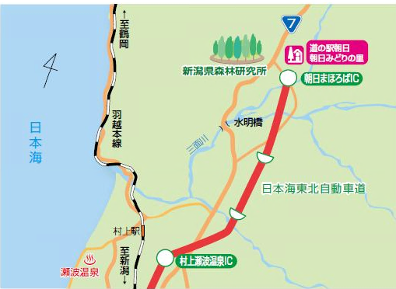
◆ＪＲ村上駅から
・タクシー利用 約15分
・バス利用
村上市コミュニティバス あべっ車
「塩野町線・北中線」乗車
「森林研究所前」下車 約20分

◆日東道朝日まほろばインターから
国道７号左折 約１km

